**Конкурсное задание**

**Компетенция**

**«Сварочные технологии»**

Сварка контрольных образцов, емкостей и сосудов, работающих под давлением.

Конкурсное задание включает в себя следующие разделы:

1. Введение
2. Компетенция и объем работ
3. Задание для чемпионата
4. Модули задания и необходимое время
5. Критерии оценки
6. Необходимые приложения

Количество часов на выполнение задания: 11+ 2 часа.

Разработано экспертами WSR:

Ласкин В.В.

Дюкова С.В.

Голов С.А.

Захаришина Н.М.

Калашников В.А.

Страна: Россия

## ВВЕДЕНИЕ

**1.1.Название и описание**профессиональной компетенции.

1.1.1 Название профессиональной компетенции: «Сварочные технологии».

1.1.2. Описание профессиональной компетенции.

Сварщики - это работники, которым необходимо обладать практическими навыками для работы. Для различных материалов требуются разные сварочные процессы. Для выполнения требований к качеству сварщики также должны понимать сварочные чертежи, стандарты и маркировку, применять требуемые сварочные процессы, а также знать характеристики материалов. Также требуется знание стандартов безопасности при выполнении сварочных работ.

Навык включает в себя сварку конструкций, пластин, труб и сосудов, работающих под давлением.

Стандартные термины и положения для сварочного процесса, позиции и испытания сварки приводятся в документах Международной организации по стандартам (ISO) и Американского общества специалистов по сварке (AWS).

При наличии противоречий стандарты ISO имеют преимущественную силу. При отсутствии применимого стандарта ISO следует использовать соответствующий стандарт AWS и РФ.

**1.2. Область применения**

1.2.1. Каждый Эксперт и Участник обязан ознакомиться с данным испытательным проектом.

1.2.1. В случае конфликта в рамках разных языков конкурсное задание версия на английском языке имеет преимущественную силу.

**1.3. Сопроводительная документация**

1.3.1. Поскольку данное Конкурсное задание содержит лишь информацию, относящуюся к соответствующей профессиональной компетенции, его необходимо использовать совместно со следующими документами:

* WSI - Правила конкурса
* Правила проведения чемпионата «WorldSkillsRussia»,
* Кодекс этики движения WorldSkillsRussia
* Регламент Финала национального чемпионата «Молодые профессионалы» WorldSkillsRussia
* Правила техники безопасности и санитарные нормы РФ

**2. Компетенция и объем работ**

Чемпионат является демонстрацией и оценкой компетенции, связанной с данным навыком. Испытательный проект состоит только из практической работы.

**2.1. Определение компетенции**

## Участники должны иметь знания в следующих областях. Модули испытательного проекта могут включать в себя некоторые или все навыки, указанные ниже.

## Рабочая среда

## Знание и понимание рабочей среды:

## • Стандарты и законодательство в отношении техники безопасности и гигиены труда в сварочном производстве

## • Различные виды средств индивидуальной защиты

## • Требования к организации рабочего места

Участники должны иметь возможность

• Ознакомиться с документами в области охраны труда и правилами безопасности

• Показать безопасное и правильное использование всего оборудования, которое применяется при сборке и сварке

• Определить и применить соответствующие средства личной защиты

• Отделить мусор и различные металлы для повторной переработки

• Работать безопасно в пределах своей рабочей среды

Сварка

Знание и понимание сварки:

• Различные процессы сварки, которые широко применяются в отрасли

• Методы соединения материалов с помощью сварки

• Основы металлургических процессов сварки

• Различные методы испытаний сварных швов

Участники должны

уметь:

• Читать и трактовать чертежи и спецификации

• Настраивать сварочное оборудование в соответствии с техническими условиями производителя

• Выбирать требуемый процесс сварки в соответствии с указаниями на чертежах

• Задавать и изменять параметры режима сварки в соответствии с требованиями, включая (но, не ограничиваясь этими параметрами):

–– полярность сварки,

–– сварочный ток,

–– сварочное напряжение,

–– скорость подачи сварочной проволоки,

–– скорость сварки,

–– углы наклона электрода,

–– способ переноса металла.

• Обслуживать сварочное оборудование для обеспечения требуемых результатов

• Выполнять сварку во всех положениях пластин и труб для всех, указанных процессов в соответствии с описанием в ISO, AWS и ГОСТ РФ

• Сваривать стальную пластину и сортовой прокат с помощью ручной дуговой сварки (111)

• Сваривать стальную пластину и сортовой прокат с помощью механизированной сварки плавящимся электродом в среде активных газов и смесях (135)

• Сваривать стальную пластину и сортовой прокат с помощью механизированной сварки порошковой проволокой в среде активных газов (136)

• Сваривать стальную пластину и сортовой прокат с помощью ручной аргонодуговой сварки неплавящимся электродом (141)

• Сваривать лист и сортовой прокат из нержавеющей стали с помощью ручной аргонодуговой сварки неплавящимся электродом (141)

• Сваривать алюминиевый лист и сортовой прокат с помощью ручной аргонодуговой сварки неплавящимся электродом (141)

• Зачищать швы с помощью проволочной щетки, напильников, скребков, пр.

Материалы

Знание и понимание материалов:

• Механические и химические свойства стали

• Механические и химические свойства нержавеющей стали

• Механические и химические свойства алюминия

• Свойства и классификация расходных материалов при сварке (характеристик и классификаций присадочных материалов).

Участники должны уметь:

• Работать с различными материалами, упомянутыми выше с учетом различных механических и химических свойств. Типы материалов включают в себя (но не ограничиваются):

- Углеродистую сталь

- Аустенитную нержавеющую сталь

- Алюминиевые сплавы

• Проверять материал по прилагаемым сертификатам

• Подготавливать материалы к сварке

• Выбирать соответствующий тип и размер присадочного материала, для выбранного процесса сварки и конфигурации шва

• Обрабатывать/хранить основные и расходные материалы таким способом, который предотвращает загрязнение

**2.2. Теоретические знания**

2.2.1 Теоретические знания требуются, но не проверяются отдельно.

2.2.2 Знание правил и нормативов не проверяется.

**2.3. Практическая работа**

Участник должен уметь выполнять без посторонней помощи следующие задачи: сварка стыковых и угловых соединений пластин и труб, а также сортового проката во всех рабочих положениях и швами с разными углами наклона и вращения. Терминология в отношении положений для сварки применяется в соответствии с ISO, AWS и ГОСТ РФ.

• Вся сварка соединений, емкостей и сосудов выполняется вертикально снизу вверх

• Для модулей листовой из алюминия и нержавеющей стали все швы выполняются в один проход с присадочным материалом

|  |  |  |  |  |
| --- | --- | --- | --- | --- |
| **Пластина или труба** | **Позиция для сварки** | **Позиция испытания AWS** | **ISO и EN** | **РД 03-495-02** |
| Пластина | Плоская | 1G, 1F | PA | Н1 |
| Пластина | Горизонтальная | 2G, 2F | PC, PB | Г, Н2 |
| Пластина | Вертикальная | 3G, 3F верх | PF | В1 |
| Пластина | Верхняя | 4G, 4F | PE, PD | П1, П2 |
| Труба | Вертикальная ось, стационарная | 2G | PC | Г |
| Труба | Горизонтальная ось, стационарная | 5G верх | PF | В1 |
| Труба | Ось на 45°, стационарная | 6G верх | H-L045 | Н45 |

Соответствующие минимальные технические навыки:

• Выбора наиболее подходящего размера и типа электрода или присадочного материала

• Выбора соответствующего тока и полярности процесса сварки

• Выбора соответствующего типазащитного газа и его расхода

• Регулировки и сварки в различных режимах переноса металла

• Регулировки всех параметров сварки, для получения сварного шва с необходимой конфигурацией

## 3. Задание для чемпионата

**3.1. Формат/ структура Конкурсного проекта**

Формат Конкурсного проекта представляет собой серию отдельных модулей и должен проходить проверку в соответствии с определением ниже.

**3.2. Требования к Конкурсному проекту**.

Основные требования:

Конкурсный проект имеет модульную структуру.

Материалы и оборудование:

Сварочные источники питания:

* 111 SMAW, MMAW (РД), 141 GTAW, TIG (РАД): переменного/постоянного тока, инверторного типа до 300 А, переменного тока (Гц) и импульсные;
* 135 GMAW, MAG (МП), 136 FCAW (МПГ): постоянного тока, до 300 А с импульсным управлением.

Оснастка оборудования для сварочных работ:

* 111 SMAW, MMAW (РД): Сварочный кабель и электрододержатель;
* 141 GTAW, TIG (РАД): горелка, токоподводящие наконечники,сопла, газовая аппаратура для использования защитного газа, регулятор, шланги, продувочный шланг;
* 135 GMAW, MAG (МП) горелка, токопроводящие наконечники, сопла, газовая аппаратура для использования защитного газа, регулятор, шланги и т.д.;
* 136 FCAW (МПГ) горелка, контактные наконечники, сопла, газовая аппаратура защитного газа, регулятор, шланги, пр.

Во время чемпионата разрешается использовать только материалы, предоставленныеорганизатором конкурса.

Пластины для выполнения Конкурсного проекта:

Организатор чемпионата предоставляет по 2 детали для каждого модуля конкурсного проекта и по 4 деталей из алюминиевого и нержавеющего металла необходимой толщины.

Данные пластины предоставляются участнику для тренировки ипроверки установок режима сварки перед чемпионатом и для настройки параметровсварки во время чемпионата.

Размеры пластин для тренировки:

Пластины для тренировки имеют размеры, отличающиеся от деталей модулей Конкурсного проекта.

## 4. Модули задания и необходимое время

Таблица № Модули и время

|  |  |  |
| --- | --- | --- |
| **№ п/п** | **Наименование модуля** | **Время на выполнение задание** |
| 1 | **Модуль 1**: Контрольные образцы | **2**часа |
| 2 | **Модуль 2:**Сосуд, работающий под давлением | **6**часов |
| 3 | **Модуль 3:**Алюминиевая структура (конструкция из алюминиевых пластин) | **1,5**часа |
| 4 | **Модуль 4:**Конструкция из средне или высоколегированной стали | **1.5**часа |

Время на выполнение всего конкурсного задания (4 модуля) рассчитано на 11+ 2 часа.

## Модуль 1 - Контрольные образцы

## Участник представляет полностью собранные контрольные образцы экспертамдля клеймения перед сваркой.

## - Два образца для сварки таврового соединения состоят из двух (2) деталей, каждая из которых имеет толщину min-max8-16 мм, длину 250 мм, ширину 100-125мм – сварка в нижнем положении соединениеТ1 ГОСТ 5264-80

## - Образцы для сварки стыковых соединений состоят из двух (2) деталей, каждая из которых имеет толщину min-max8-16 мм, длину 250 мм, ширину 100мм – сварка в горизонтальном положении шва соединением С 8 ГОСТ 5264-80

## - Образцы для сварки стыковых соединений состоят из двух (2) деталей, каждая из которых имеет толщину min-max 8-16 мм, длину 250 мм, ширину 100мм – сварка в вертикальном положении шва соединением С 17 ГОСТ 5264-80

При сварке испытательного образца в вертикальном положении сварного шва стоп-точка будет следующей:

при сварке корня, заполнения и облицовки потребуется стоп-точка в центре 70 мм пластины.

Переплетение в облицовке из нескольких узких валиков считается стоп-точкой(остановкой и перезапуском).

## Швы должны быть выполнены не менее чем в 2 прохода и не более чем в 3 прохода.

СТОП-ТОЧКА:

Все указанные остановки подлежат осмотру экспертом и маркировке перед перезапуском.

## - Контрольный образец трубы состоит из двух (2) деталей диаметром от 89 до 219 мм. Один образец - сварка с фиксацией трубы в положении Н 45 соединением С 17 ГОСТ 16037-80

ТОЧКА УДЕРЖИВАНИЯ:

## Эксперт выполняет осмотр положения образца контрольной трубы в держателе образца и отмечает клеймом верх положения перед началом сварки.

## Окончательные аспекты критериев оценки уточняются членами жюри. Оценка производится как в отношении работы модуля, так и в отношении процесса выполнения испытательного проекта. Если участник чемпионата при выполнении сварочных процессов контрольных образцов не выполняет требования охраны труда, подвергает опасности себя или других конкурсантов, такой участник отстраняется от дальнейшего участия в чемпионате.

## Модуль 2. – « Сосуд, работающий под давлением»

## Описание: Полностью замкнутая пластинчатая/трубная конструкция, которая включает в себя все два или четыре типа процессов и все позиции при сварке, которые описаны в данном техническом описании:

## - Ручная дуговая сварка покрытыми электродами (РД, 111);

## - Механизированная сварка плавящимся электродом в среде активных газов (МП 135);

## • Размер: Общее размерное пространство, приблизительно 350 мм x 350 мм x 400 мм.

## Толщина пластины: 4-10 мм

## • Толщина стенок трубы от 2.5 до 10 мм

## • Испытательное давление не менее 4бар

Сосуд под давлением должен иметь вес не более 35 кг в сваренном состоянии.

Примечание:

Эксперты оставляют за собой право изменять проектное испытательное давление для любого сосуда перед конкурсом.

## Окончательные аспекты критериев оценки уточняются членами жюри. Оценка производится как в отношении работы модуля, так и в отношении процесса выполнения работы. Если участник чемпионата не выполняет требования охраны труда, подвергает опасности себя или других конкурсантов, такой участник отстраняется от дальнейшего участия в чемпионате.

## Модуль 3. Алюминиевая структура (конструкция из алюминиевых пластин): сварка Ручная аргонодуговая неплавящимся электродом (TIG, 141).

## Описание: Частично замкнутая конструкция из алюминия, которая сваривается с помощью TIG ( 141).

Толщина алюминиевой пластины/стенки трубы от 1,5 до 5 мм

Все швы выполняются в один проход с использованием присадочного металла.

Данный испытательный модуль при необходимости распиливается на две половины для обеспечения оценки глубины проплавления и маркировки.Окончательные аспекты критериев оценки уточняются членами жюри. Оценка производится как в отношении работы модуля, так и в отношении процесса выполнения работы. Если участник чемпионата не выполняет требования охраны труда, подвергает опасности себя или других конкурсантов, такой участник отстраняется от дальнейшего участия в чемпионате

## .

## Модуль 4.Конструкция из нержавеющей стали

## Описание: Замкнутая конструкция из нержавеющей стали, которая сваривается с помощью TIG (141).

Толщина стальной пластины/трубы от 1,5 до 5 мм

Все корневые проходы стыковых и угловых соединений выполняются с защитой корня шва поддувом аргона.

Все швы выполняются в один проход с использованием присадочного металла.

Данный испытательный модуль при необходимости распиливается на две половины для обеспечения оценки глубины проплавления и маркировки.

## Окончательные аспекты критериев оценки уточняются членами жюри. Оценка производится как в отношении работы модуля, так и в отношении процесса выполнения работы. Если участник чемпионата не выполняет требования охраны труда, подвергает опасности себя или других конкурсантов, такой участник отстраняется от дальнейшего участия в чемпионате.

## 5. Критерии оценки

В данном разделе определены критерии оценки и количество начисляемых баллов (субъективные и объективные) таблица 2. Общее количество баллов задания/модуля по всем критериям оценки составляет 100.

Таблица 2. Критерии оценки

|  |  |  |  |  |
| --- | --- | --- | --- | --- |
| **Раздел** | **Критерий** | **Оценки** | | |
| **Субъективная** | **Объективная** | **Общая** |
| А | Визуальная оценка | - | 50,00 | 50,00 |
| В | Тест на давление | - | 15,00 | 15,00 |
| С | Тест на устойчивость к разрушению | - | 4,00 | 4,00 |
| D | Тест на наличие внутренних дефектов - (РГК и УЗК) | - | 21,00 | 21,00 |
| Е | Сборка и компетентность (ТБ) | - | 10,00 | 10,00 |
| Итого: | |  |  | 100,00 |

**Субъективные оценки -** Не применимо.

|  |  |  |
| --- | --- | --- |
| A | Модуль 1. Тренировочное задание | 29,00 |
| B | Модуль 2. Резервуар высокого давления | 27,00 |
| C | Модуль 3. Стальная конструкция | 22,00 |
| D | Модуль 4. Конструкция из нержавеющей стали | 22,00 |

|  |  |  |  |  |  |
| --- | --- | --- | --- | --- | --- |
| Крите-рий | Название | Суб-  критерий | Название | Отметки  за  субкри-  терий | Макс.  Отметки |
| A | Модуль 1. Тренировочное задание |  |  |  | 29 |
|  |  | A1 | D1. Горизонтальный шов. Сборка, ТБ | 1 |  |
|  |  | A2 | D2. Вертикальный шов. Сборка, ТБ | 1 |  |
|  |  | A3 | D3. Труба. Сборка. ТБ | 1 |  |
|  |  | A4 | D4. Тавровый шов. Сборка, ТБ | 1 |  |
|  |  | A5 | A1. Горизонтальный шов. Шов | 2,5 |  |
|  |  | A6 | A2. Вертикальный шов. Шов | 2,5 |  |
|  |  | A7 | A3. Труба. Шов. | 2,5 |  |
|  |  | A8 | A4. Тавровый шов. Шов. | 2,5 |  |
|  |  | A9 | С1. Горизонтальный шов. Дефекты шва. | 4 |  |
|  |  | A10 | С2. Вертикальный шов. Дефекты шва. | 4 |  |
|  |  | A11 | С3. Труба. Дефекты шва. | 4 |  |
|  |  | A12 | С4. Тавровый шов. Дефекты шва. | 3 |  |
| B | Модуль 2. Резервуар высокого давления |  |  |  | 27 |
|  |  | B1 | D5. Сборка и ТБ | 2 |  |
|  |  | B2 | A5. Сварной шов | 15 |  |
|  |  | B3 | B1. Герметичность. | 10 |  |
| C | Модуль 3. Стальная конструкция |  |  |  | 22 |
|  |  | C1 | D6. сборка и ТБ | 2 |  |
|  |  | C2 | А6. Сварной шов | 15 |  |
|  |  | С3 | В1. Герметичность. | 5 |  |
| D | Модуль 4. Конструкция из нержавеющей стали |  |  |  | 22 |
|  |  | D1 | D7. Сборка и ТБ | 2 |  |
|  |  | D2 | А7. Сварной шов | 15 |  |
|  |  | D3 | В1. Герметичность. | 5 |  |
| ВСЕГО БАЛЛОВ | | | | 100 | |

Примечание: Участник не может получать вычеты баллов за одинаковые недостатки более, чем один раз.

**Спецификация оценки навыков**

Критерии оценки навыков имеют четкие указания всех аспектов, которые объясняют, как и почему присуждается конкретная оценка.

**A .Визуальный и измерительный контроль**

|  |  |  |
| --- | --- | --- |
| Описание дефекта | Объяснение | Ограничения для  дефектов |
| 1. Трещины | Отсутствуют ли в сварном  шве трещины? | Не допустимы |
| 2. Расхождения и кратеры шва | До конца ли заполнены все  расхождения и кратеры  шва? | ≤1,5 мм |
| 3. Прожог | Отсутствуют ли прожоги? | Не допустимы |
| 4. Удалены шлак и брызги | Весь ли шлак и брызги удалены из места соединений и примыкающих областей? | Должно быть удалено  более 99% всего шлака и  брызг |
| 5. Следы шлифования | Не наблюдаются ли на сварной поверхности следы шлифования или других  приемов удаления металла? | На законченном сварном  шве не должны  наблюдаться следы  удаления металла |
| 6. Вкрапления и поры | Присутствуют ли в металле сварного шва вкрапления и  поры? | Макс. – 2 дефекта |
| 7. Свищи | Присутствуют ли на  металле сварного шва  свищи или кратеры?  (удлиненные полости) | Не допустимо |
| 8. Подрезы | Наблюдаются ли на  металле сварного шва  подрезы ? | ≤ 0,5 мм |
| 9. Наплыв | Не наблюдается ли наплыв  в местах соединений? | ≤ 2,0мм |
| 10. Непровар | Не наблюдается ли  Непровар в местах  соединений? | Не допустимо |
| 11. Чрезмерная  вогнутость  сварного шва | Наблюдается ли в сварочном  шве чрезмерная вогнутость? | ≤ 2,5мм |
| 12. Случайные пробои дуги | Имеются ли случайные пробои дуги? | Не допустимо |
| 13. Излишняя выпуклость | Не наблюдается ли в местах  соединений излишняя выпуклость? | ≤ 2,5мм |
| 14. Не полностью заполненный шов | Полностью ли заполнен  шов при стыковой сварке? | Не допустимо |
| 15. Линейное смещение | Не наблюдается ли в местах  соединений линейное  смещение? | ≤ 1,0 мм |

## 6.НЕОБХОДИМЫЕ ПРИЛОЖЕНИЯ

В данном разделе приведены основные чертежи, фото, эскизы необходимые для визуального понимания задания.

**Приложение №1 (Контрольные образцы)**

Время: 2часа.

• Количество образцов - 4, одиночные V-образные стыковые швы или угловые Участник предъявляет полностью собранные контрольные образцы экспертам для клеймения перед сваркой.

- Испытательный образец (труба) состоит из двух (2) деталей, каждая из которых имеет размеры от Ø89 до 214мм (с V-образной разделкой кромок при соединении в стык). Контроль: ВИК

- Образец для сварки таврового соединения состоят из двух (2) деталей, каждая из которых имеет толщину от 8 мм, длину 250 мм, одна деталь шириной 125 мм, а другая шириной 100 мм.

Шов таврового образца имеет катет шва равный толщине свариваемого металла с допустимым отклонением s 8 (+ 2.0/ -0) мм. Шов должен быть выполнен за не менее чем в 2 прохода и не более чем в 3 прохода. Угол между деталями должен составлять 90˚.

- Испытательный образец (пластина) состоит из двух (2) деталей, каждая из которых имеет толщину от 8 мм, ширину 100 мм и длину 250 мм( одна пластина имеет с одной стороны разделку кромок).Контроль: ВИК

- Испытательный образец (пластина) состоит из двух (2) деталей, каждая из которых имеет размеры от 8 мм x 125 мм x 250 мм (с V-образной разделкой кромок при соединении в стык). Контроль: ВИК



**Приложение №2 (Сосуд, работающий под давлением)**

Описание: Полностью замкнутая пластинчатая/трубная конструкция, которая включает в себя все четыре типа процессов и все позиции при сварке, которые описаны в данном техническом описании.

• Время: 6часов.

Испытательное давление не менее 4 бар

Сосуд под давлением должен иметь вес не более 35 кг в сваренном состоянии.

Эксперты оставляют за собой право изменять проектное испытательное давление для сосуда перед чемпионатом.Контроль: ВИК и гидравлическое испытание.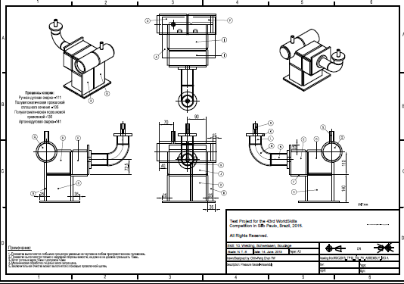

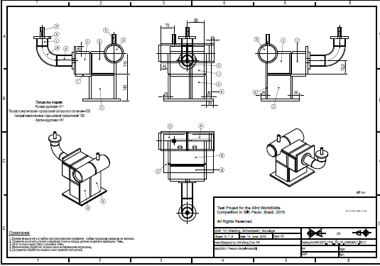

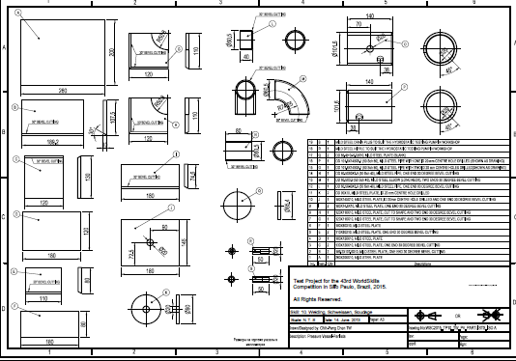

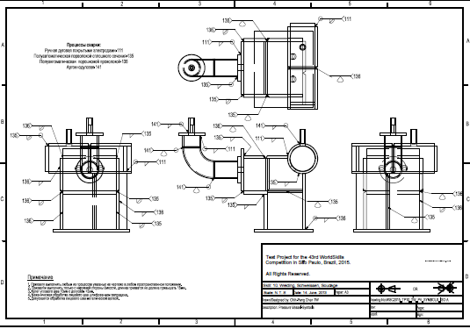

**Приложение №3**

**(Конструкция из алюминиевых пластин)**

Описание: Частично замкнутая конструкция из алюминия, которая сваривается с помощью TIG (141) (РАД).

• Время: 1,5 часа.

Все швы выполняются в один проход с использованием присадочного металла.

Контроль: ВИК и испытательный модуль при необходимости распиливается на две части, для обеспечения оценки глубины проплавления и маркировки.



**Приложение № 4**

**(Конструкция из средне или высоколегированной стали)**

Описание: Частично замкнутая конструкция из нержавеющей стали, которая сваривается с помощью TIG (141) (РАД).

• Время: 1.5 часа.

Все корневые проходы стыковых и угловых соединений выполняются с защитой корня шва поддувом аргона.

Все швы выполняются в один проход с использованием присадочного металла.



